C6-MKII-10
Aparato para estudiar los efectos de la viscosidad en el transporte y manejo de líquidos (fricción fluida)
TPB: Pérdida de carga en acoples y accesorios

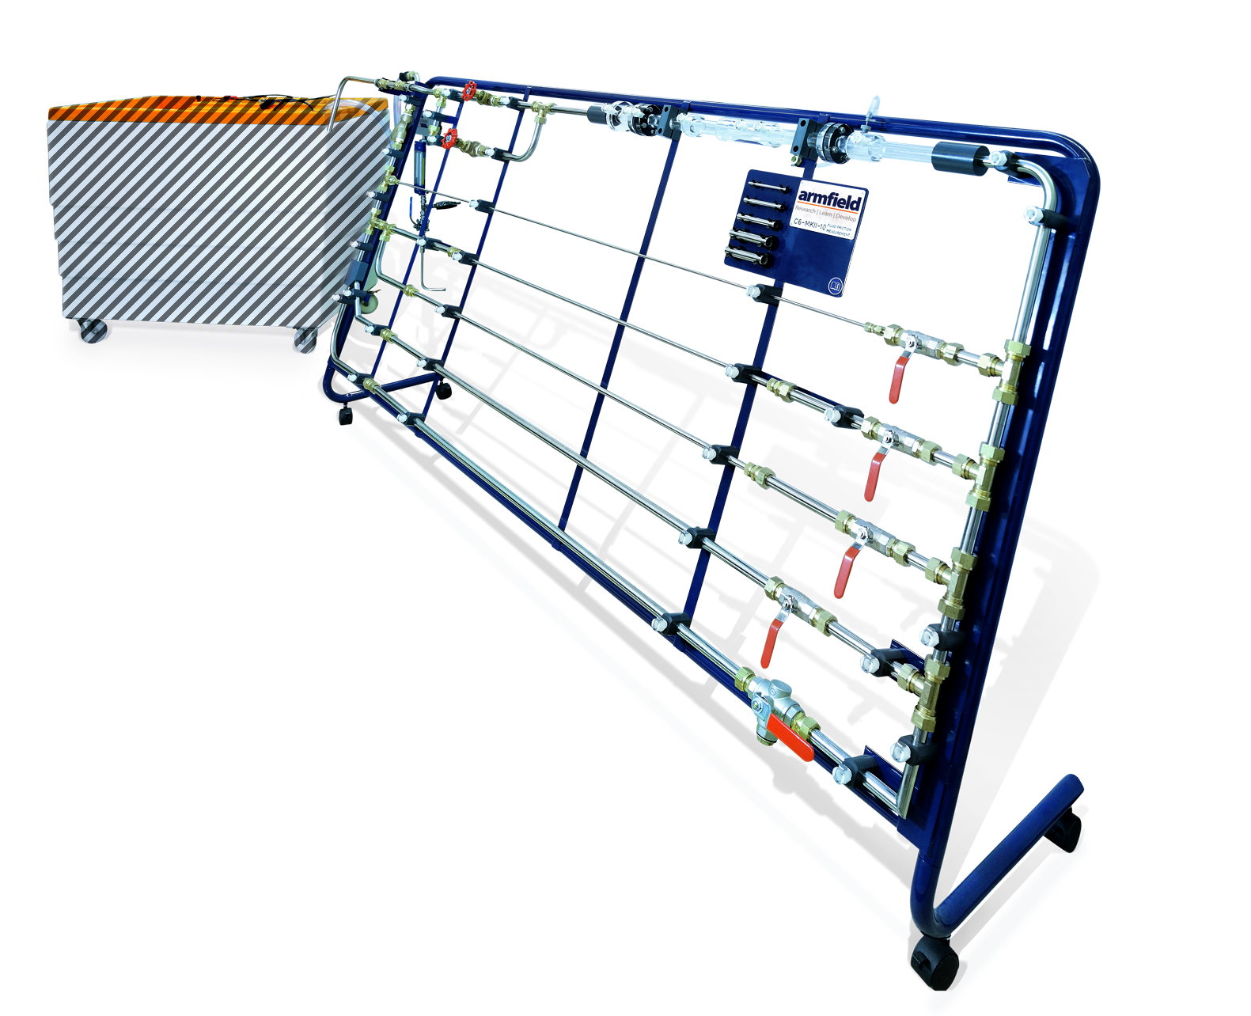

Objetivo
- Determinar la relación entre la pérdida de carga debido a la fricción de fluidos y la velocidad del flujo de agua a través de los accesorios y acoples de uso normal en plomería.

Método
Obtener una serie de lecturas de pérdida de carga a diferentes caudales a través de todos los accesorios incluidos en la red del C6-MKII-10.

Teoría
La pérdida de carga en un accesorio de tubería es proporcional a la altura de velocidad del fluido que fluye a través del accesorio:
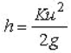(1)
Donde:
K es el 'factor de pérdida' del accesorio
u es la velocidad media del agua a través de la tubería en m/s
g es la aceleración de la gravedad en m/s².
A medida que la velocidad cambia en los cambios de sección, es necesario corregir la pérdida medida para tener en cuenta el cambio del cabezal de velocidad.
Nota: Una válvula de control de caudal es un accesorio de tubería que tiene un factor "K" ajustable.
El valor mínimo de 'K' y la relación entre el movimiento del vástago y el factor 'K' son importantes al seleccionar una válvula para una aplicación.

Configuración del equipo
- Equipo adicional requerido: cronómetro.
- Los siguientes accesorios y válvulas están disponibles para prueba (los números entre paréntesis se refieren a la Figura 1 en la sección 8 de Diagramas de equipos):
  - Contracción súbita (3)
  - Expansión súbita (16)
  - Válvula esférica (12)
  - Codo a 45 grados (22)
  - Codo abrupto a 45 grados (5)
  - Y a 45 grados (4)
  - Válvula de mariposa (21)
  - Válvula de asiento (20)
  - Filtro malla (2)
  - Codo a 90 grados (22)
  - Curva a 90 grados con radio pequeño (15)
  - Curva a 90 grados con radio mayor (6)
  - T de 90 grados (13)

- Si usás el datalogger C6-50, asegurate de que la consola esté alimentada y conectada a la PC a través del puerto USB.
- Corré el software del C6-MKII y elegí el Ejercicio B.

Procedimiento
- Cebá la red con agua.
- Abri y cerrá las válvulas pertinentes para obtener flujo de agua a través del accesorio requerido.
- Tomá lecturas bajo varios caudales, alterando el flujo con la válvula de control de caudal del banco hidráulico.
- Medí los caudales con el tanque de aforo volumétrico y un cronómetro (si usás el datalogger, el caudal se medirá directamente).
- Medí la pérdida de carga entre las tomas de cada accesorio utilizando el medidor de presión manual, sensores o un manómetro de agua a presión.

Resultados
- Creá una tabla con tus mediciones y magnitudes derivadas con las columnas siguientes:
  - Volumen v (l)
  - Tiempo t (s)
  - Caudal Q (m³/s) 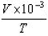
  - Diámetro del tubo (m)
  - Velocidad u (m/s) 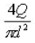
  - Cabezal de velocidad h_{v} (m H₂O) 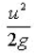
  - Pérdida de carga medida h (m H₂O) h₁ – h₂
  - Coeficiente del accesorio K =
  - Posición (solo para las válvulas)
- Confirmá que K es una constante para cada accesorio en el rango de caudales de prueba.
- Creá una gráfica del factor K frente a la apertura de la válvula para cada válvula de prueba.
- Tené en cuenta las diferencias en las características.
- Nota: La pérdida de carga medida a través de la contracción y la expansión deben corregirse por el cambio en la velocidad carga (debido al cambio en el diámetro de la tubería) para obtener la relación real de pérdida de carga real/K.

